بسمه تعالي

فرم تقاضا جایگزینی نمره درس
کارشناسی تحصیلات تکمیلی گروه پزشکی

نام : .............................. نام خانوادگي: ....................................................... رشته: ................................................
شماره دانشجويي: ......................................... تلفن تماس: ............................

جناب آقاي دكتر سیدحمیدرضا سیدی
سرپرست محترم امور دانشجويان شاهد و ايثارگر

سلام عليكم
لطفاً نسبت به حذف درس/ دروس مذكور مساعدت نماييد.
رديف | نام دروس مردودي | نيمسال مردودي | نمره مردودي | نيمسال قبولي | نمره قبولي
1
2
3
4
5

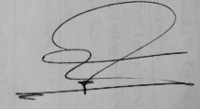
تاريخ امضاء كارشناس مربوطه : محمدرضا قناعت

برادر ارجمند جناب آقاي دكتر رحمانی‌فر (مدیر محترم آموزش کارشناسی و دکترای حرفه ای)
برادر ارجمند جناب آقاي دكتر امیری (مدير محترم آموزش تحصيلات تكميلي)

سلام عليكم
احتراماً، درخواست دانشجو طبق تبصره الحاقي
ماده 10 آئين نامه آموزشي وزارت بهداشت ماده 10 آئين نامه آموزشي وزارت علوم ماده 18 آئين نامه آموزشي وزارت علوم
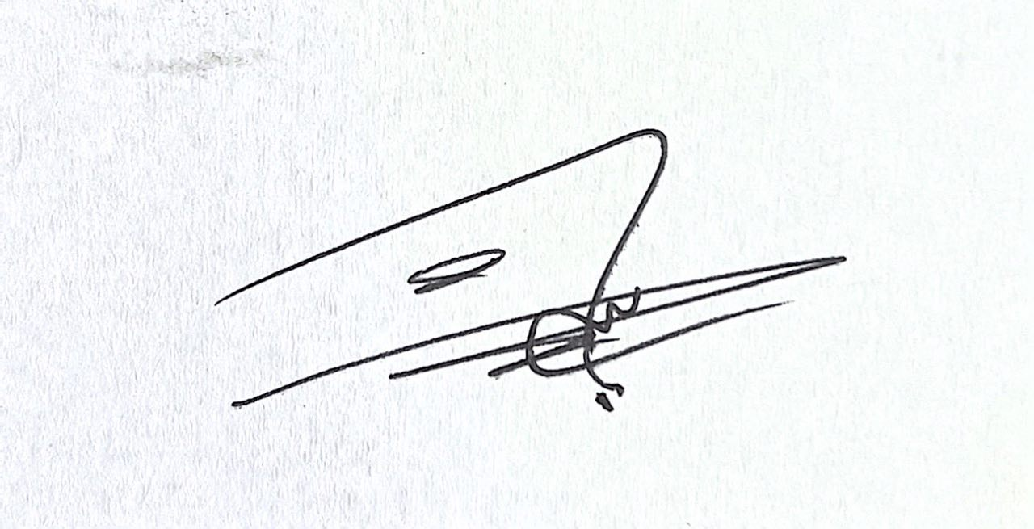 بحضورتان تقديم مي‌گردد، خواهشمند است مساعدت لازم را مبذول فرمائيد.
باتشکر
دکتر حمیدرضا سیدی
مدیر اداره دانشجویان شاهد وایثارگر

